**Interactivo pantalla 15**

**Título: Etapas del proceso contable**

**Esquema de referencia: 5 ítems opciones_semi_circulo**

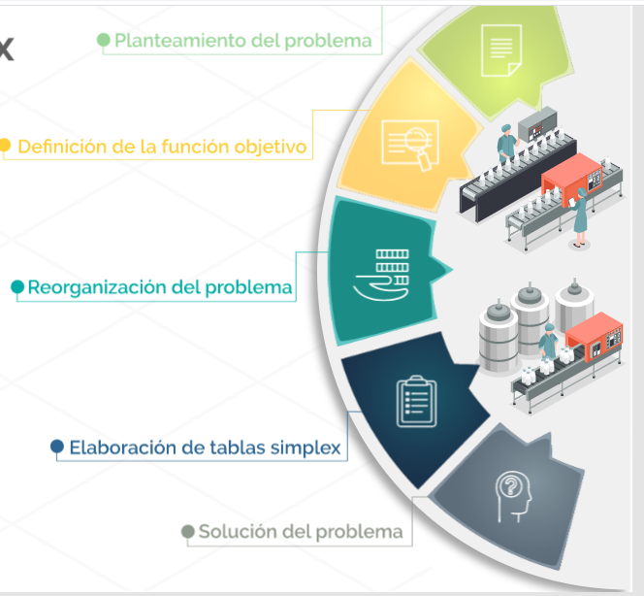

**En el centro poner el título, la información que se desprende al hacer clic en cada número se relaciona a continuación:**

**01**

**Captura de datos y posterior análisis:** es la etapa de reconocimiento mediante la captura de datos de la realidad económica y jurídica, donde se debe tener en cuenta el origen y aplicación de los recursos, incorporando la estructura sistemática de clasificación cronológica. Cabe resaltar que se deben tener en cuenta los procesos de medición y otros atributos que sean necesarios en los hechos económicos, como por ejemplo las mediciones posteriores o actualizaciones de valor.

**02**

**Síntesis y resultado de la actividad:** es la etapa de revelación que sintetiza y representa la situación de la empresa mediante los resultados obtenidos en un período determinado. La información revelada en los estados financieros debe cumplir con los criterios establecidos en la normatividad vigente, mostrando la realidad financiera de las empresas de manera razonable puesto que esta representa la información contable pública.

**03**

**Consolidación de estados, informes y reportes:** hace referencia a todos los informes, reportes y estados de entidades contables públicas agregadas y consolidadas. “El contador general de la nación es responsable por la consolidación de los estados, informes y reportes contables de la Nación con los de las entidades descentralizadas territorialmente y por servicios” (Actualícese, 2017).

**04**

**Variedad de hechos económicos:** los hechos económicos está compuesto por toda la realidad económica y jurídica de una empresa, en transacciones como compras, ventas, obligaciones, créditos, entre otros.

**05**

**Operaciones y desarrollo del proceso contable:** consiste en la expresión contable de los hechos económicos, clasificadas en reales (transaccionales) e informales (no transacciones), esto con el fin de tenerlo presente en el desarrollo contable, ya que implica cumplir con los principios, normas técnicas y procedimientos de contabilidad en cada uno de los casos.